***Проект в подготовительной группе***

**«Мама, милая моя»**

***Подготовила и провела:*** Сальникова О.Г.

***Вид проекта:*** краткосрочный с 23- 27 ноября 2021г.

***Участники проекта****:* дети подготовительной группы, воспитатели, родители.

***Актуальность:*** Актуальность проекта: мы горим желанием воспитать у детей любовь к Родине, а оказываемся не в состоянии воспитать у них любовь к самому близкому, родному человеку – МАМЕ. А ведь это основа нравственно-патриотического воспитания его первая и самая важная ступень.

В настоящее время растет число неполных семей. Стремясь заработать на хлеб насущный, мамы меньше внимания уделяют детям и их воспитанию.

Учитывая эмоциональную впечатлительность детей 5-8 лет, дошкольные образовательные учреждения и школы должны направить все свои усилия на формирование осознанного противостояния злу и способности проявить радость за другого, любить окружающих близких людей и заботливо относиться к матери и родным.

***Цель:*** воспитание уважения, бережного, заботливого отношения и любви к самому дорогому человеку – маме.

**Задачи:**

* Углубить знания детей о роли мамы в их жизни.
* Формировать умение понимать и активно выражать эмоциональное переживание близких людей.
* Воспитывать гуманное отношение к матери, родным и близким людям.
* Развивать способность к эмоциональному сопереживанию.
* Развивать умение давать моральную оценку поступкам героев художественных произведений.
* Создание условий для формирования основ гражданской идентичности.

***Ожидаемые результаты***: Дети эмоционально реагируют на ситуации (во время бесед, праздников, общения). У детей появляется желание и стремление к эмоциональному общению с родными и близкими. Дети могут дать оценку поступкам героев произведений и своих товарищей.

Реализация проекта

|  |  |
| --- | --- |
| Образовательная область | Формы организации деятельности педагога с детьми |
| Социально-коммуникативное развитие | Утренний сбор: беседа о теме недели и основных направлениях деятельности.  Просмотр презентации «Мама первое слово»  Беседы: «Моя милая мама»,  «Чем я похожа на маму», «Что мама любит  больше всего», «Как я помогаю дома маме».  Работа с ситуативными картинками.  С/р игры: «Семья» сюжет: «Мама укладывает детей спать»;«Мамины помощники»; «Салон красоты» сюжет: «День матери». Проигрывание ситуаций: «Мама заболела», «Мама пришла с работы уставшая», «У мамы день рождения»  Дидактические игры: «Что такое хорошо, что такое плохо», «Мои хорошие поступки», «Дружная семья», «Маленькая хозяйка». Социально-ориентированные игры: «Магазин вежливых слов», «Вот какая мама!».  Просмотр м/ф «Мама для мамонтенка»  Трудовые поручения по поддержанию чистоты в группе.  Игры детей с игровым материалом  Проведение праздника: «День Матери» |
| Речевое развитие | Составление творческих рассказов «Если дома я один…»  Рассматривание иллюстраций, плакатов, картинок по теме  Чтение художественной литературы: Г. Блинов «Стобед и непослушная розетка», О.Корнеева «Осторожным надо быть», Б.Жидков «Пожар», С. Маршак «Кошкин дом»; русская народная «Волк и семеро козлят» , «Жихарка» и др.  Словесные игры: «Назови ласково», «Добрые слова», «Положи свое слово в шкатулочку», «Назови женскую профессию» (словообразование): повар — повариха, портной — …, учитель — …, воспитатель — …, художник — …, певец — …, скрипач — …, пианист — …, продавец — ….  Знакомство с пословицами и поговорками по теме  Творческое рассказывание детей по темам: «Как я помогаю маме, бабушке», «Выходной день в моей семье»и др.  Работа с картотекой артикуляционной гимнастики. |
| Познавательное развитие | Беседы с детьми «Самый дорогой на свете человек», «Почему мы  обижаем близких нам людей»  Решение проблемных ситуации «Что будет, если мы не будем помогать маме/бабушке/сестре???  Просмотр видеороликов «Мамы есть у всех»  д/игры «Опасные предметы», «Отгадай-ка»  ««Кто что делает» (подбор действий к существительным): повар — варит, портниха — ….»; «Кому что нужно для работы» (употребление винительного падежа имен существительных; дательного падежа имен существительных): повару — поварешка, продавцу — …; «Подбери признак»: мама (какая?) — добрая, ласковая, заботливая … .ножницы — портнихе, бинт — … .»:  Наблюдения из окна за проезжей частью.  Наблюдение за сезонными изменениями в природе. |
| Художественно-эстетическое развитие | Работа с раскрасками.  Художественное творчество (рисование): «Портрет мамы»  Художественное творчество(аппликация) «Подарок для мамы» к празднику.  Коллективная работа «Цветы для мамы»  Художественное творчество (лепка) «Ваза с цветами»  Прослушивание аудиозаписей.  Разучивание детских песен о маме.  Чтение художественной литературы о матери, семье:  А. Барто «Разлука», «Мама поёт»  Н. Саконская «Разговор о маме»  В.Берестов «Праздник мам»  Е. Благинина «Мамин день»  Э. Успенский «Если был бы я девчонкой»  Б.Емельянов «Мамины руки»  К. Кубилинкас «Мама»  Э. Мошковская «Я маму мою обидел…»  Артюхова «Трудный вечер»  Демыкина Г. «Мама»  Михалков С. «А что у вас?»  Раджаб У. «Мамочка»  Цыферов Г. «Как стать большим» |
| Физическое развитие | Комплексы утренней и бодрящей гимнастики – ежедневно.  Оздоровительная гимнастика после сна - ежедневно.  Дыхательная гимнастика - ежедневно  Пальчиковая гимнастика –ежедневно  Гимнастика для глаз - ежедневно  Гимнастика пробуждения после сна – ежедневно  Пальчиковые игры:  «Семья», «Наши мамы».  Подвижные игры:  «Мамины бусы», «Угадай, кто я?», «Моя мама самая…» (с мячом) Самостоятельная двигательная деятельность |

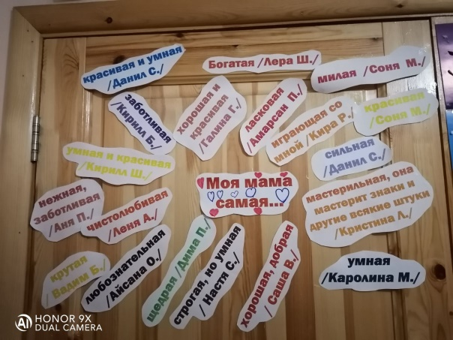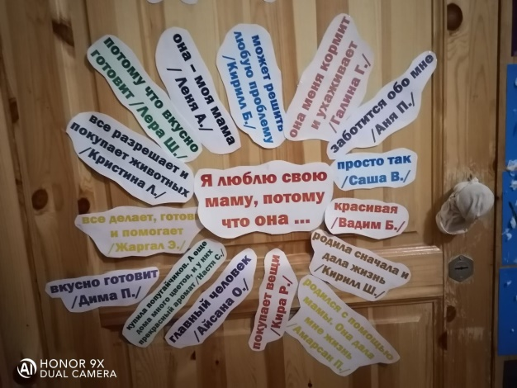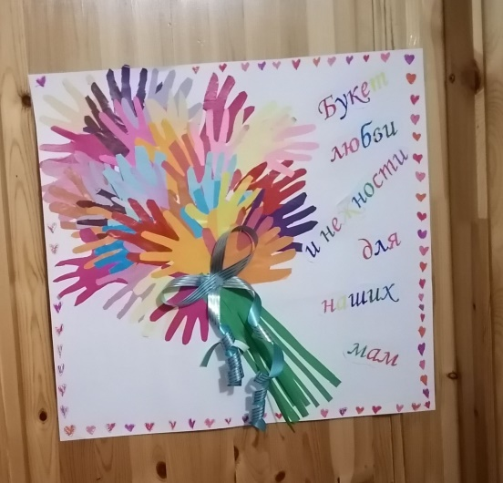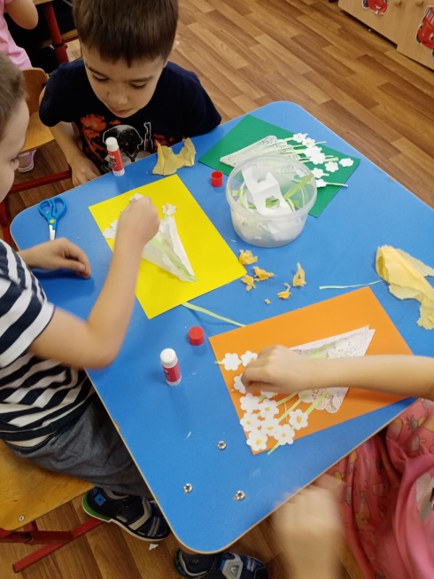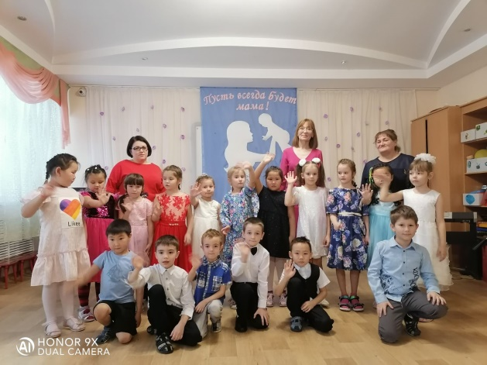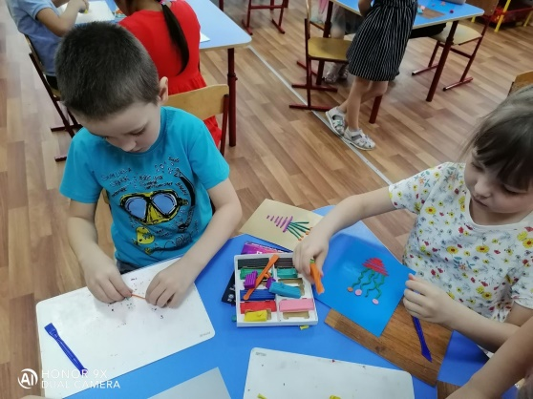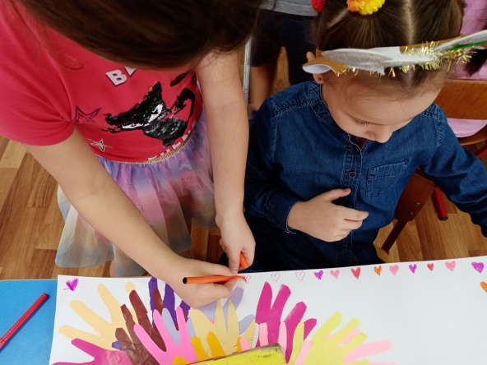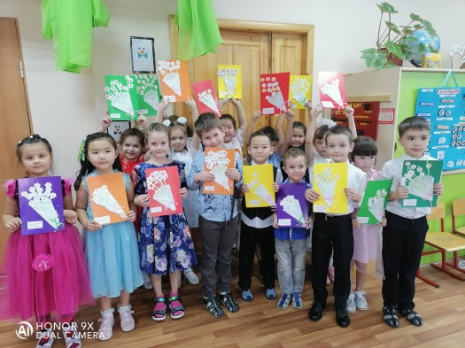 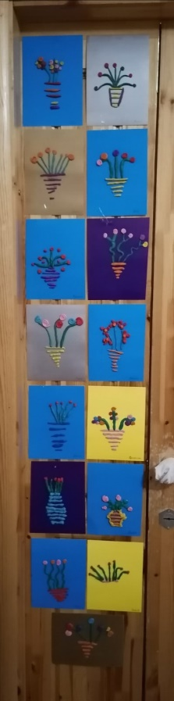

***Приложение № 1. Беседа «Моя мама – лучше всех»***

Цель: воспитывать доброе, внимательное, уважительное отношение к маме, стремление заботиться и помогать ей.

Оборудование: цветной картон, пластилин, доски для лепки, стеки.

Содержание организованной деятельности:

Воспитатель: Мы занятие начнём и беседу поведём

О словах о важных самых,

Дорогих и милых,

Строгих и красивых!

Есть на свете человек, который с самого рождения находится всегда рядом с нами. Этот человек защищает нас от болезней, от врагов, от всего плохого. Этот человек ласкает нас, жалеет. У этого человека самое доброе сердце, самые мягкие, нежные руки, самая красивая улыбка. Это – человек с большой буквы. Всего четыре буквы, а как много сказано!

На свете добрых слов живет немало,

Но всех добрее и важней одно.

Из двух слогов простое слово – мама!

И нету слов нужнее, чем оно!

И сегодня мы с вами поговорим о маме. О самом близком и родном человеке.

28 ноября, вся страна отмечает праздник «День матери». В этот день нужно поздравлять наших мам дарить им подарки и говорить им самые теплые слова. Ведь каждому живому существу нужна мама. А если её нет, то её ищут, как герой мультфильма «Мама для мамонтёнка».

Какие чувства вы испытывали к мамонтёнку, когда у него не было мамы?

Ответы детей

Воспитатель: Как изменился герой мультфильма, когда у него появилась мама?

Ответы детей

Воспитатель: Ребята, а какие ласковые слова можно сказать маме?

Ответы детей

Воспитатель: Молодцы, очень много хороших слов вы сможете сказать своей маме!

Ребята, а мама называет вас ласково?

Ответы детей

Воспитатель: У каждого на свете есть мама. Когда мама рядом, становится светлее и теплее и ничего на свете не боишься, потому что это самый надежный человек, самый любимый. Скажите, вы любите свою маму?

Ответы детей

Воспитатель: Ребята, а случалось ли так, что мамины глаза становились грустными, когда она видела, брошенные вами в беспорядке вещи, игрушки, испачканную одежду?

Ответы детей

Воспитатель: Каким становилось ее лицо?

Ответы детей

Воспитатель: А когда вы обнимаете маму, предлагаете ей свою помощь, дарите ей подарок, сделанный своими руками, каким становится мамино лицо?

Ответы детей

Воспитатель: Маме будет очень приятно видеть, если вы сами наведёте порядок в своем уголке, поможете помыть посуду, накрыть ужин на стол. Ведь у мамы много дел по дому, что мама делает по дому?

Ответы детей

Воспитатель: День матери в России стали отмечать сравнительно недавно. Он был установлен в 1998 году. С этого момента День Матери стал ежегодным праздником. Он плотно вошёл в нашу жизнь, именно в этот день мы чествуем самого главного человека для каждого из нас – маму. Среди многочисленных праздников, отмечаемых в нашей стране, День матери занимает особое место. Это праздник, к которому никто не может остаться равнодушным. В этот день хочется сказать слова благодарности всем Матерям, которые дарят детям любовь, добро, нежность и ласку. Сегодня, чтобы порадовать наших мам мы с вами будем делать картинки из пластилина «Ваза с цветами».

Давайте пройдем за столы и приступим к работе.

Дети садятся за столы и, прослушав объяснения воспитателя, преступают к работе.

Воспитатель: А завершим нашу работу сегодня мы чтением стихотворения М. Родина «Мамины руки».

Воспитатель: Вот и подошел к концу наш разговор о мамах. Ребята, ответьте мне, пожалуйста:

О чём мы сегодня говорили ? (ответы детей)

Что особого вы сегодня отметили для себя?(ответы детей)

Спасибо вам ребята, за чудесную работу!

***Приложение 2. Картотека игр для праздника, посвящённого Дню матери***

1. «Уборка квартиры»

На полу рассыпаны мячи четырех цветов (равное количество каждого цвета).

Ведущий: Раз, два, три – ты квартиру убери!

Четырем группам детей необходимо собрать мячи (каждый определенного цвета) в корзины, кто быстрее.

2. «Подарок маме»

Дети делятся на две команды. У каждой команды пустая корзинка, напротив – большая корзина с разнообразными предметами. Задание: выбрать из корзины то, что можно подарить маме.

3. «Свари суп и компот»

Дети делятся на две команды: одна будет «варить» суп (называть овощи, а другая — «компот» (называть фрукты). Говорят дети по очереди. Выигрывает та команда, которая назвала больше слов.

4. «Модница»

На двух столиках лежат сумочки, бусы, клипсы и шляпки. Играют 2 команды девочек или мам. По сигналу нужно подбежать к столику, надеть бусы, клипсы, шляпку, взять сумочку и вернуться к своей команде, передав эстафету.

5. «Перенеси покупки»

В одной стороне зала стоят два стульчика. На них разложены: по кегле — «бутылке молока», кубику — «буханке хлеба», мешочку с песком — «пакету сахара». Играющие стоят в другой стороне зала. По сигналу они берут корзины и бегут к стульчикам, складывают «продукты» в корзинку и возвращаются назад. Побеждает тот, кто быстрее выполнит задание.

Можно играть 2 командами. Тогда количество продуктов увеличивается, а дети бегут и берут по одному продукту.

6. «Конкурс портретов»

Ведущий показывает заранее нарисованные портреты мам, а мамы должны себя узнать. Можно сопровождать показ портрета коротким рассказом о маме, записанным со слов ребёнка.

7. «Угадай крупу»

Разная крупа насыпана в мешочки, ребята на ощупь определяют название круп.

8. «Официанты»

Чья семья быстрее накроет на стол и уберет со стола.

Первым бежит ребенок, несет на подносе блюдце с кружкой и ложкой до столика и расставляет на нем (накрывает на стол, бежит обратно, передает поднос маме. Мама должна подойти к столу, положить на поднос блюдце, чашку и ложку (убрать со стола) и отнести обратно, чья семья быстрее.

Можно играть 2 командами, где стоят друг за другом попарно ребёнок-мама.

9. «Веникобол»

Дети делятся на 2 команды. Нужно провести веником воздушный шарик между кеглями. Чья команда быстрее справится.

10. «Найди чайную пару»

Участникам раздается по одному предмету (парные чашки и блюдца). Дети свободно двигаются подскоками под музыку. По окончании музыки, после слов: «Раз, два, три, свою пару найди», - дети подбегают друг к другу и ставят на блюдце чашку соответствующего цвета.

Другой вариант: мамы выстроены в ряд, у каждой мамы блюдце определённого цвета. Дети на столике выбирают чашку, подходящую к блюдцу мамы и ставят на мамино блюдце.

11. «Угадай сказку»

Все мамы читают на ночь детям сказки, сейчас вам будут представлены отрывки из сказок. В конце повествования мамы должны будут перечислить названия сказок, герои которых были упомянуты. Я прошу выйти самых смелых мам.

1. Жил - был у бабы с дедом Колобок. Лежал он как-то раз на окошке. А тут Мышка бежала, хвостиком махнула. Колобок упал и разбился. Прибежали семеро козлят и всё съели, а крошки оставили. Прибежали они домой, а крошки рассыпали по дорожке. Прилетели Гуси-лебеди, стали крошки клевать, да из лужи запивать. Тут Кот ученый им и говорит: «Не пейте, а то козлятами станете!» ( «Колобок»; «Курочка Ряба», «Волк и семеро козлят», «Гензель и Гретель», «Гуси-лебеди»; «Сестрица Аленушка и братец Иванушка», «Руслан и Людмила»).

2. Жили - были три медведя. И была у них избушка лубяная, а еще была ледяная. Вот бежали мимо Мышка-норушка и Лягушка-квакушка, увидали избушку и говорят: «Избушка, избушка, повернись к лесу задом, а к нам передом!» Стоит избушка, не двигается. Решили они войти, подошли к двери, потянули за ручку. Тянут - потянут, а вытянуть не могут. Видно, лежит там Спящая красавица и ждет, когда Емеля её поцелует.

(«Три медведя», «Заюшкина избушка», «Теремок», «Баба-Яга», «Репка», «Спящая красавица», «По щучьему веленью»).

***

Послушал лисьего совета:

Сидел на речке до рассвета.

Рыбешки, правда, не поймал,

Лишь хвост, бедняга потерял. («Волк и лиса»)

***

Мальчик в джунглях очутился

И с волками подружился,

И с медведем, и с пантерой.

Вырос сильным он и смелым. («Маугли»).

***

Свет мой, зеркальце, скажи,

Да всю правду доложи:

Я ль на свете всех милее,

Всех румяней и белее? («Сказка о мертвой царевне и о семи богатырях»).

***

Он к небу поднимался

И умудрялся петь:

«Я тучка-тучка-тучка,

А вовсе не медведь» («Винни-Пух и все-все-все»).

***

Как зовут мальчика, которому нужно было из льдинок сложить слово «ВЕЧНОСТЬ»? (Кай)

***

Как зовут поэта в сказке А. Толстого. «Золотой ключик, или приключения Буратино»? (Пьеро)

11. Загадки.

Ребята, вы знаете, что у Ваших мам есть помощники, а кто они такие, мы сможем узнать, если отгадаем загадки. Готовы? Начинаем.

Вот так чудо! Он со вкусом.

Может съесть и пыль, и мусор.

И жужжит, как сотни ос.

Что же это? (пылесос)

***

Летом папа наш привёз

В белом ящике мороз.

И теперь мороз седой

У нас летом и зимой.

Бережет продукты:

Мясо, рыбу, фрукты. (Холодильник)

***

Я, не хвастая, скажу: всех вокруг омоложу!

Идут они ко мне унылые –

С морщинками, со складками,

Уходят очень милые, весёлые и гладкие!

Я – надёжный друг, (электрический утюг)

***

Приготовить вам обед?

Проще дела просто нет!

Справляюсь быстро ловко,

Я – печь … (микроволновка)

***

Эти шарики на нити

Вы примерить захотите

На любые ваши вкусы

В маминой шкатулке (бусы)

***

-В ушках маминых сверкают

Цветом радуги играют

Серебрятся капли-крошки

Украшения (серёжки)

***

-Край зовут её полями

Весь украшен он цветами

Головной убор – загадка

Ведь у мамы нашей (шляпка)

***

-В банки, тюбики он разлит,

Как сметана он на вид.

Мамам нравится он всем

Это ароматный (крем)

***

-Сладким запахом конфетки

Пахнут стол и табуретки

Уронила из руки

Я французские (духи)

***Приложение 3. Поздравления воспитанников***

<https://youtu.be/baBWlhE2XKY>